CURS 1:
- Shell interpreteaza comenzile scrise in linia de comanda. O comanda este un program. Prima comanda e input pentru a doua (cu pipe). Cu valgrind verific erorile de memorie.
CURS 2:
- 0-standard input, 1-standard output, 2-standard error (daca am scrie erorile la output, urmatorul program nu ar putea diferentia datele de erori – e nevoie sa le separam).
- Pipe redirecteaza iesirea standard.
- Citire cu string-uri si cu array-uri de caractere:
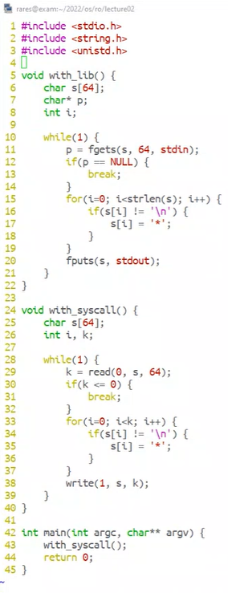
- < intrare standard; > iesire standard; >> adaug la fisier, nu suprascriu;
- Daca redirectez o eroare intr-un fisier (teoretic alaturi de output), nu o pune acolo. 2> inseamna ca pune eroarea standard intr-un fisier;
>a.txt 2>&1 inseamna sa redirecteze eroare unde redirecteaza iesirea standard;
/dev/null -> cand vreau sa scap de output si erori redirectez aici, ele sunt strese automat.
- Valoarea de adevar in shell este codul de exit al programului: 0 este adevarat si orice altceva e fals;
- Pt. stringuri avem operatori ca si in assembly: -eq, -lt, …
- -e nume_dir verifica daca exista fisier
- ` face atribuire la variabile; intre “ ” se substituie $N (variabilele) cu valoarea lor; la awk pun ‘ ‘
- Permisiuni: primul camp vine de la ce e (d=director,f=fisier) apoi 9 caractere care descriu permisiuni: read write execute (utilizator, grupul owner, restul lumii); read=2, write=3, executable=4.
- all args: $@ nr args: $# cu shift trec la urmatorul argument ce e NF atunci??
- -q il face quiet pe grep, sa nu mai afiseaza ce gaseste, doar sa spuna daca gaseste.
CURS 3:
- | are prioritate mai mare decat operatorii logici
- tr ‘[A-Z]’ ‘[a-z]’ transforma literele mari in litere mici
- grep -v inseamna sa nu le arate; .? inseamna ca . poate lipsi
- ps -o etime nume_proces da timpul de cand ruleaza
- daca pun -x dupa /bin/bash face debug
- 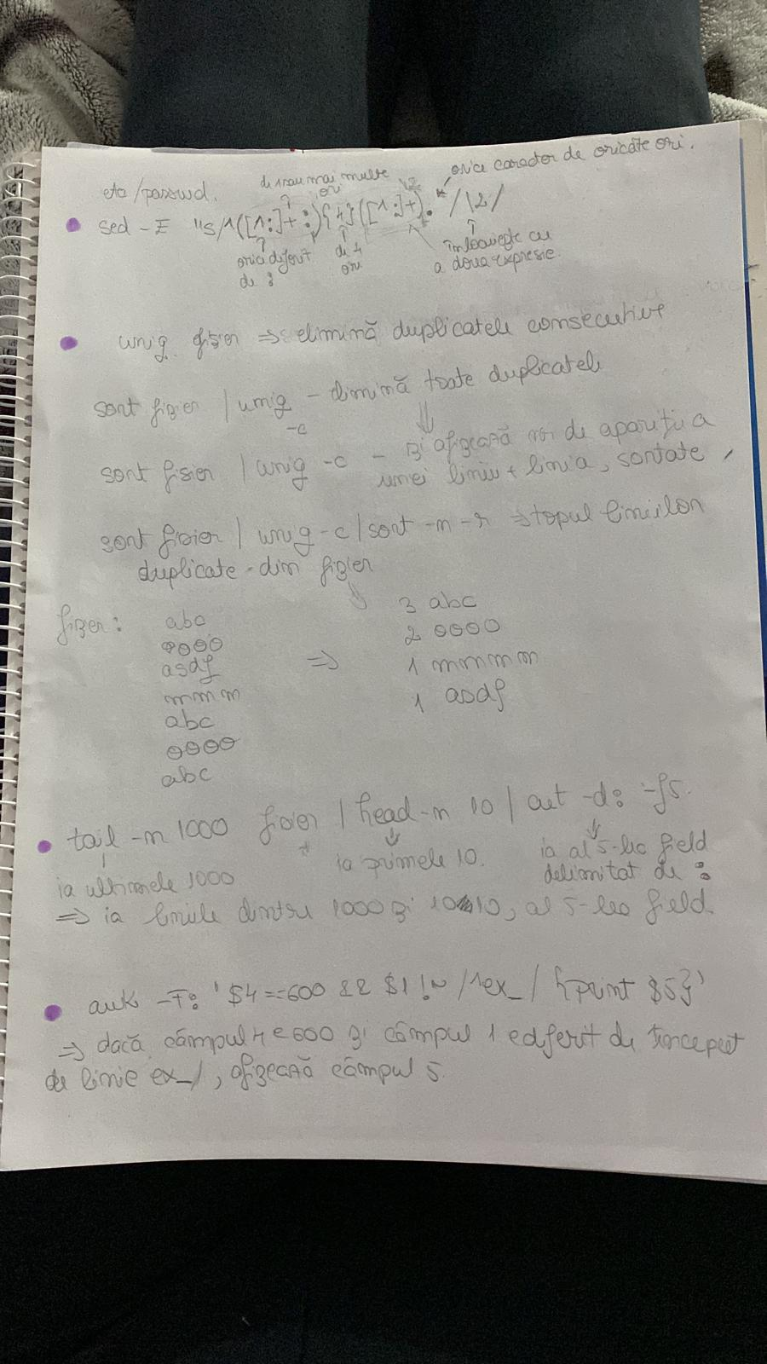
- 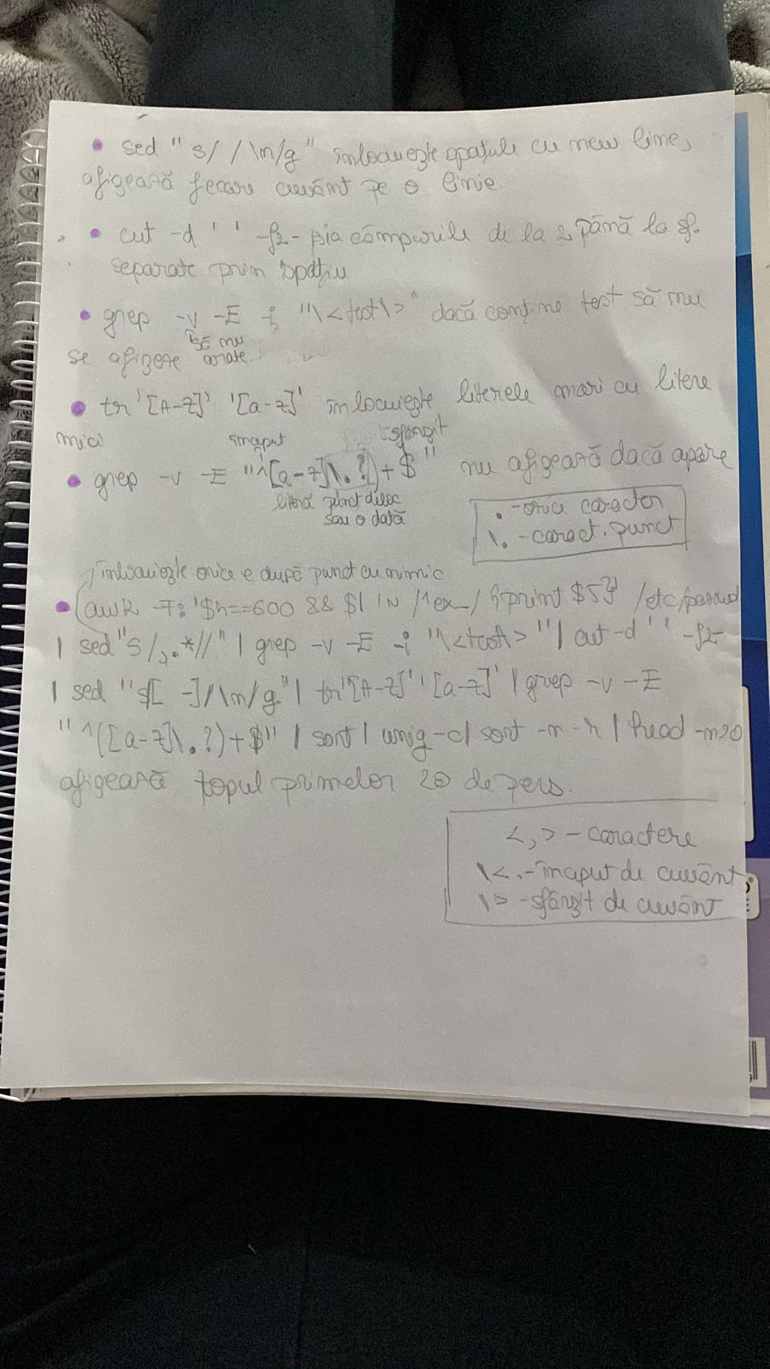
CURS 4:
- Un process este orice program in executie
- & pune un process in background
- 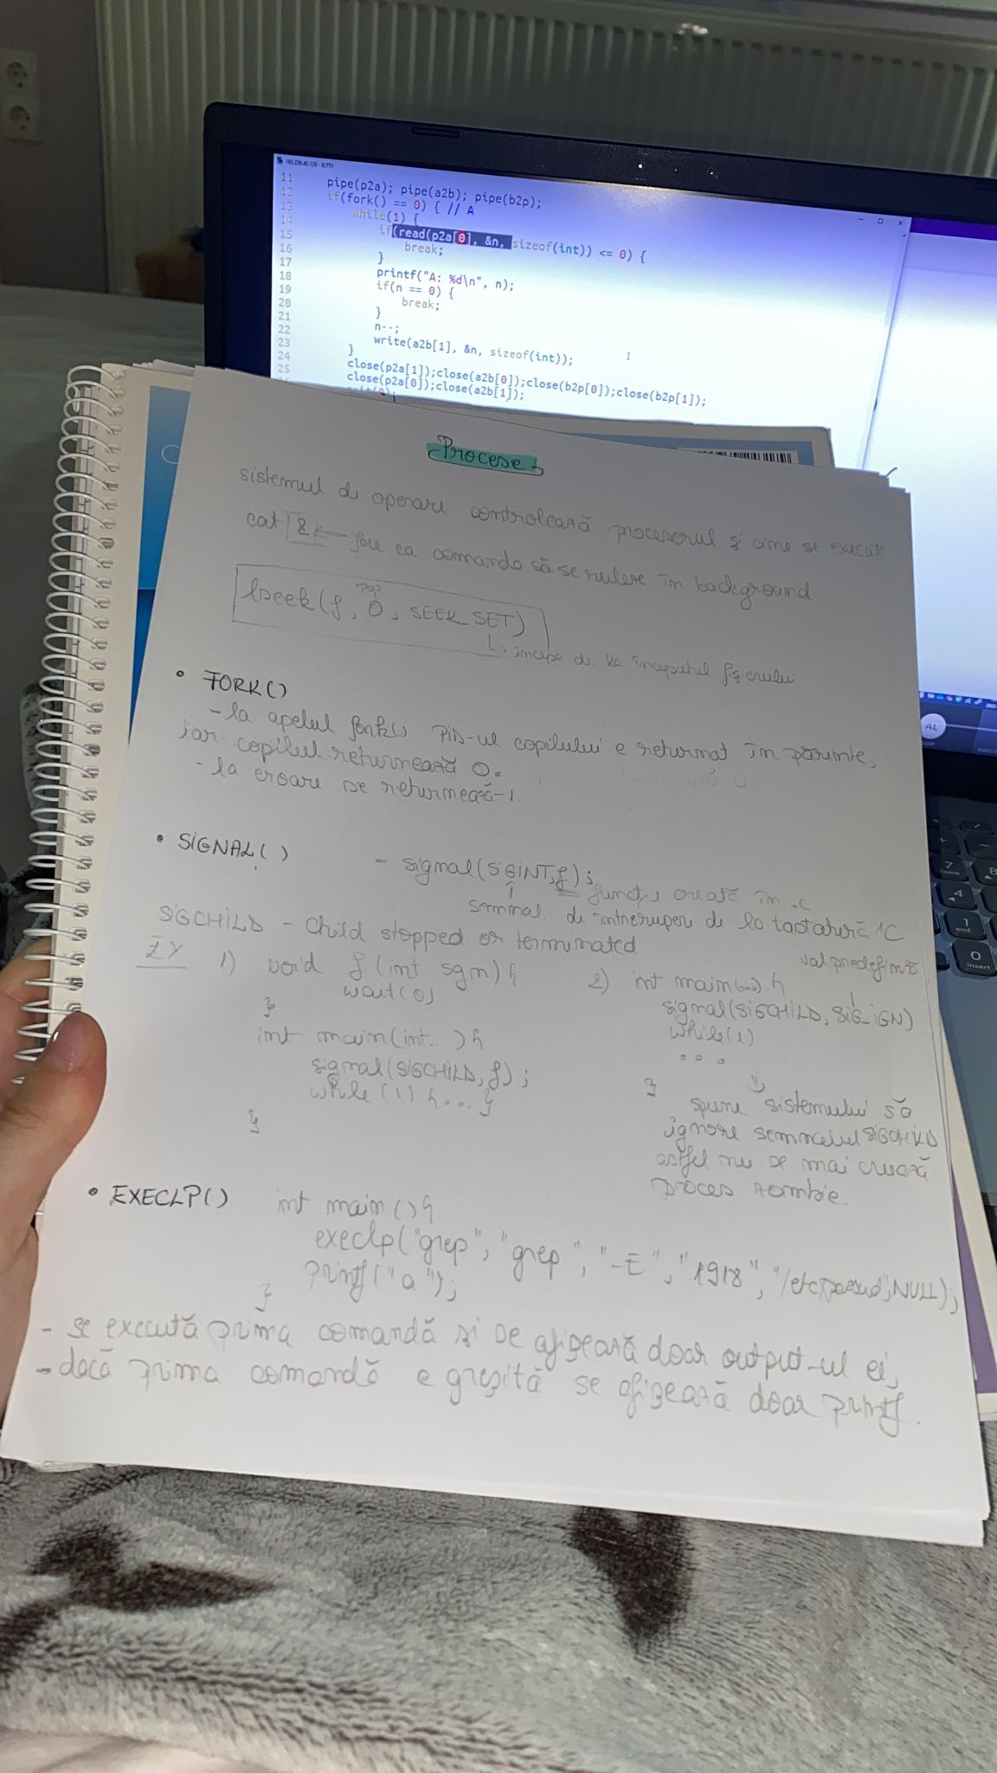
CURS 5:
- signal( nume_semnal, functie_ce_sa_faca) pentru a suprascrie cum reactioneaza procesul la primirea unui semnal
- signal(SIG_CHLD,SIG_IGN) opreste crearea de procese zombie(nu il intereseaza codul de exit)
- un exec intr-un process inlocuieste tot codul cu cod-ul exec-ului
- 0 e pentru citire, 1 pt scriere in pipe
CURS 7:

dup2 doar copiaza de udeva altundeva handler-ul. Ca sa faci un undo la dup2, prima data il dublici cu dup si apoi suprascrii cu dup2 aceasta dublicatie
exec nu elimina tabelul asta de handle-uri

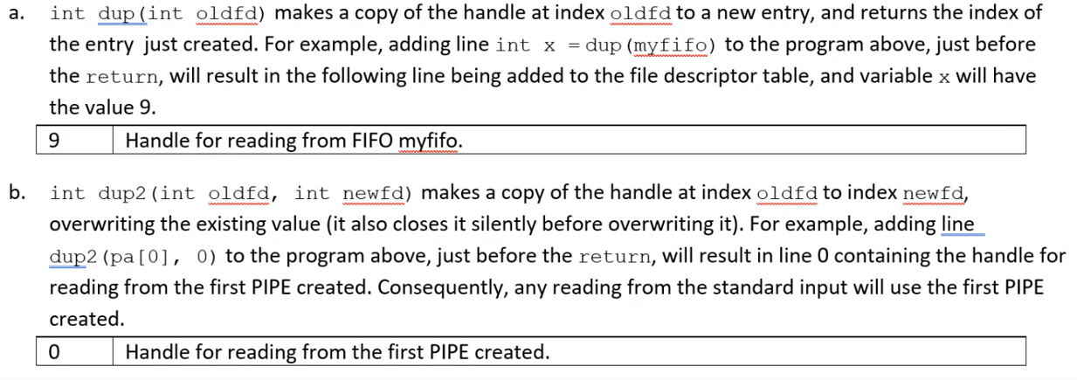
- Grep, awk,… comunica prin pipe prin simplul fapt ca fac printf si scanf si bash-ul le modifica fisierele de scriere si citire
- Nu inchidem noi pipe-urile pt. exec cand lucram asa ps|grep|awk pentru ca exec oricum sterge tot codul dupa ce se executa, pipe-ul va fi inchis cand se va termina ps/grep/awk. Programul interesant:
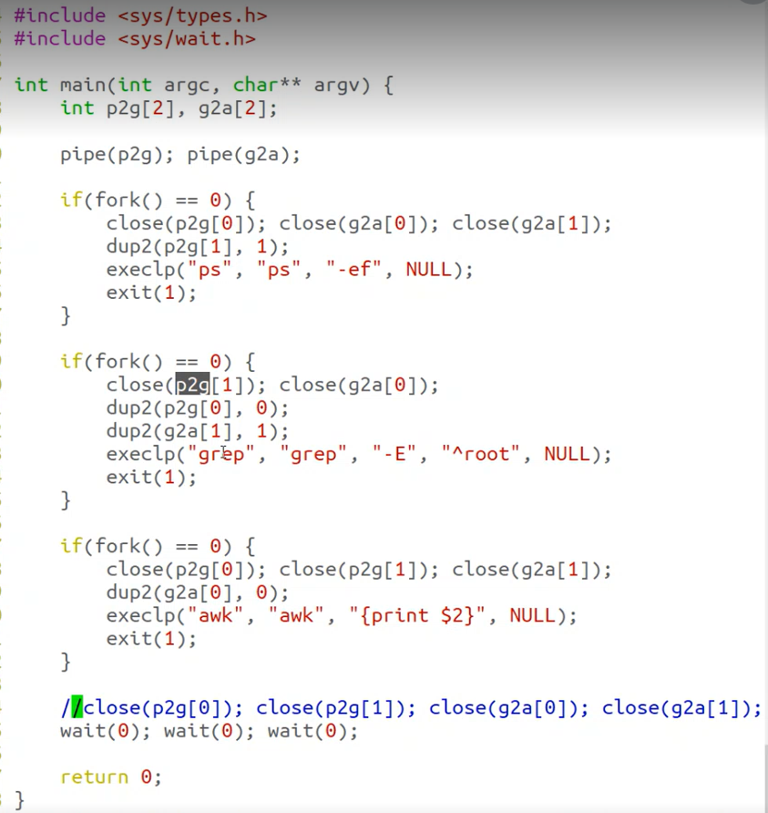
- Ipcmk -M 1024 -p 600
Ipcs ne arata ce ipc-uri sunt partajate
CURS 8:
- Memorie: context, code, constante, variabile,stiva
- Stiva: de cate ori chemi o functie, se creaza o intrare in functie, asa stim unde sa ne intoarcem cand se termina functia (variabilele si stiva se dublica ;a fork)
- Thread-ul: doar ia functia si o ruleaza deodata cu restul ( are nevoie sa aiba propria stiva). Prin acele atribute la care noi acum pasam null se poate atribui un anumit stack pe care il vrem unui thread
- Scrierea in pipe e mai rapida decat scrierea in consola. Program simplu threads:
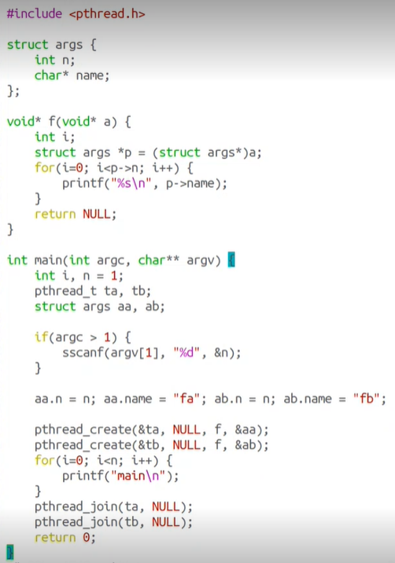
- Variabile conditionale: asteapta pana cand ti se spune, dar nu fa nimic decat daca..
CURS 12:
- FAZA DE PREZENTARE->HOLD(pana cand am resurse necesare)-> READY->RUN(cand am procesor)->FINISH
->ELIBERARE DE RESURSE
Procesele penduleaza intre run si ready (pentru ca sunt mai multe procese ce ruleaza si vor procesor)
Mutam intr-o stare de wait: il dam jos de pe processor ca sa lasam celelalte procese sa isi faca treaba pana cand primim datele de care avem nevoie (pana cand le citeste hard-ul sau vin in pipe/consola). Cand le primim se muta iar in starea de ready. Asta se intampla pt ca discul e foarte lent si nu are sens sa tinem procesorul ocupat degeaba. (RUN->WAIT->READY)
RUN->SWAP daca nu este destul spatiu pt a rula un program, mutam unele pagini dintr-un process in swap. Dezavantaj, acolo se misca foarte lent. (RUN->SWAP->READY)
Planificarea proceselor:
-primul venit primul servit
-shorter job first (clientul trb sa dea o estimare a duratei programului): risc de starvation pentru task-uri mari
-prioritati (robot Marte)
-deadline scheduling (task – durata - termen)
-round Robin: se aloca fiecarui process cate o cuanta de timp processor (prioritatile ar primi mai multe cuantumuri)
-gestiunea memoriei:
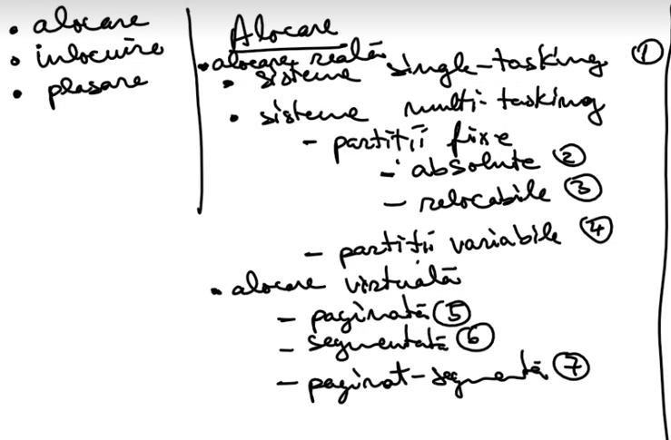
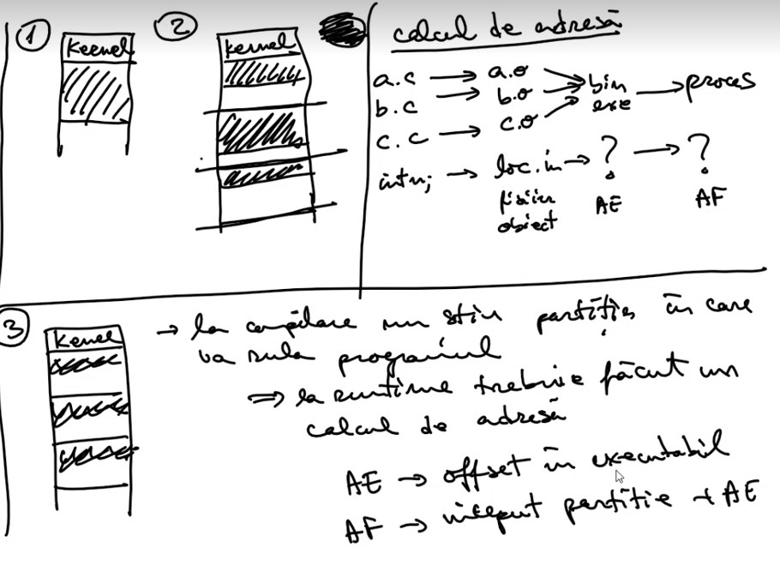
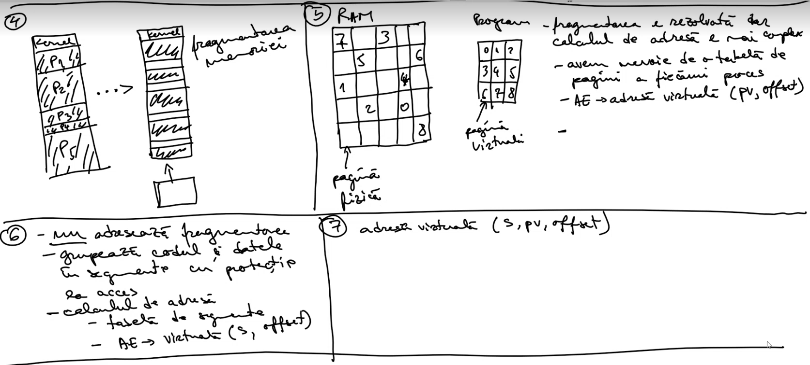
POLITICI DE INCARCARE: ce si cand incarcam in RAM la pornirea unui process? (pagini, dar cand?)
- incarcam toate paginile de la bun inceput (dezavantaje: pornire lenta, memorie ocupata de pagini care nu se vor folosi; avantaje: odata incarcat, merge repede)
- incarcam fiecare pagina cand devine necesar (dezavantaje: rulare mai lenta, avantaje: pornire rapida, paginile nefolosite nu ajung in memorie)
- principiul vecinatatii: daca un process refera o pagina, e probabil sa refere curand paginile invecinate -> daca ni se cere o pagina aducem in memorie vecinatatea
POLITICI DE INLOCUIRE(cum alegem o pagina sa fie mutata in swap cand e plina memoria?)
1. FIFO – nu tare bine
2. NRU-not recently used: fiecare pagina fizica are 2 biti care periodic sunt resetati la 0 0;
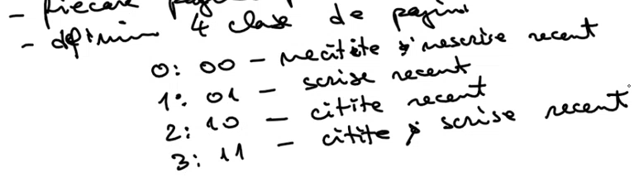
Asa cum sunt as scoate. Alegem o victima din cea mai mica clasa nevida.
- LRU-least recently used: considerand ca avem n pagini in RAM, intretinem o matricem de nxn biti astfel: cand pagina k este accesata, populam cu 1 linia k si apoi cu 0 coloana k
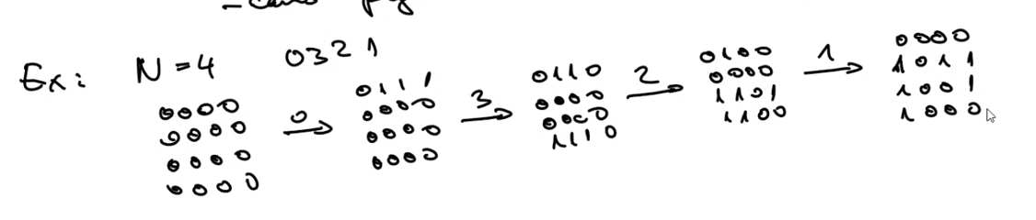
Alegem ca victima pagina cu cea mai mica suma a liniei
POLITICI DE PLASARE:
(cum tinem contabilitatea spatiilor allocate/libere in heap? Unde plasam o cerere de alocare(malloc)?)
cu 2 liste inlantuite pentru spatial alocat si cel free, cautam prin aceste liste unde sa plasez malloc-uri (ne confruntam iar cu fragmentare)
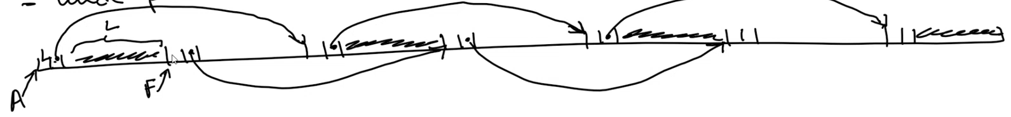
Cum putem evita fragmentarea?
-first fit: plasam in prima poz libera destul de mare(paraleli cu fragmentarea-dar e rapida)
-best fit: alegem cel mai mic spatiu suficient de mare(mai lenta, fragmentare cu spatii foarte mici)
-worst fit: alocam in cel mai mare spatiu disponibil(e mai ok fragmentarea)
-buddy fit: alocam cea mai apropiata putere a lui 2; intretinem liste ale spatiilor goale dupa dimensiuni
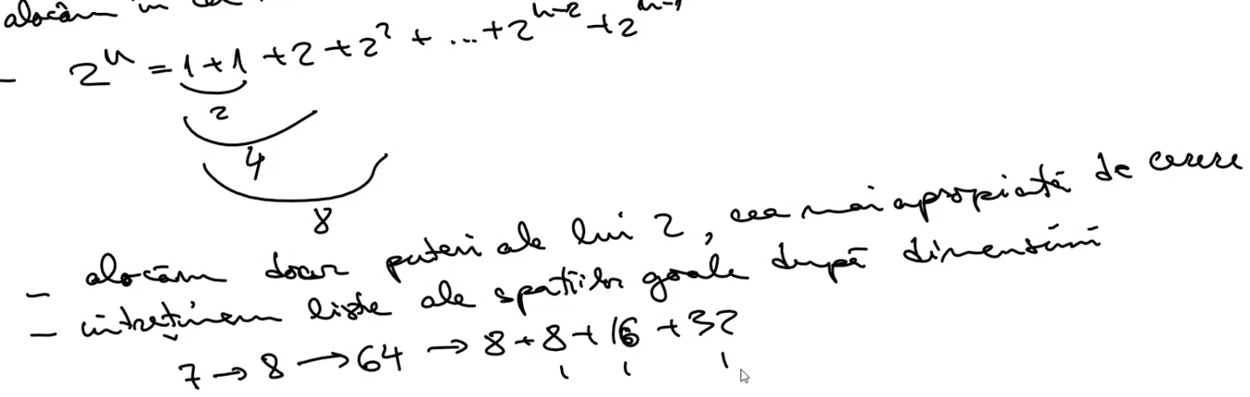
CACHE-URI:
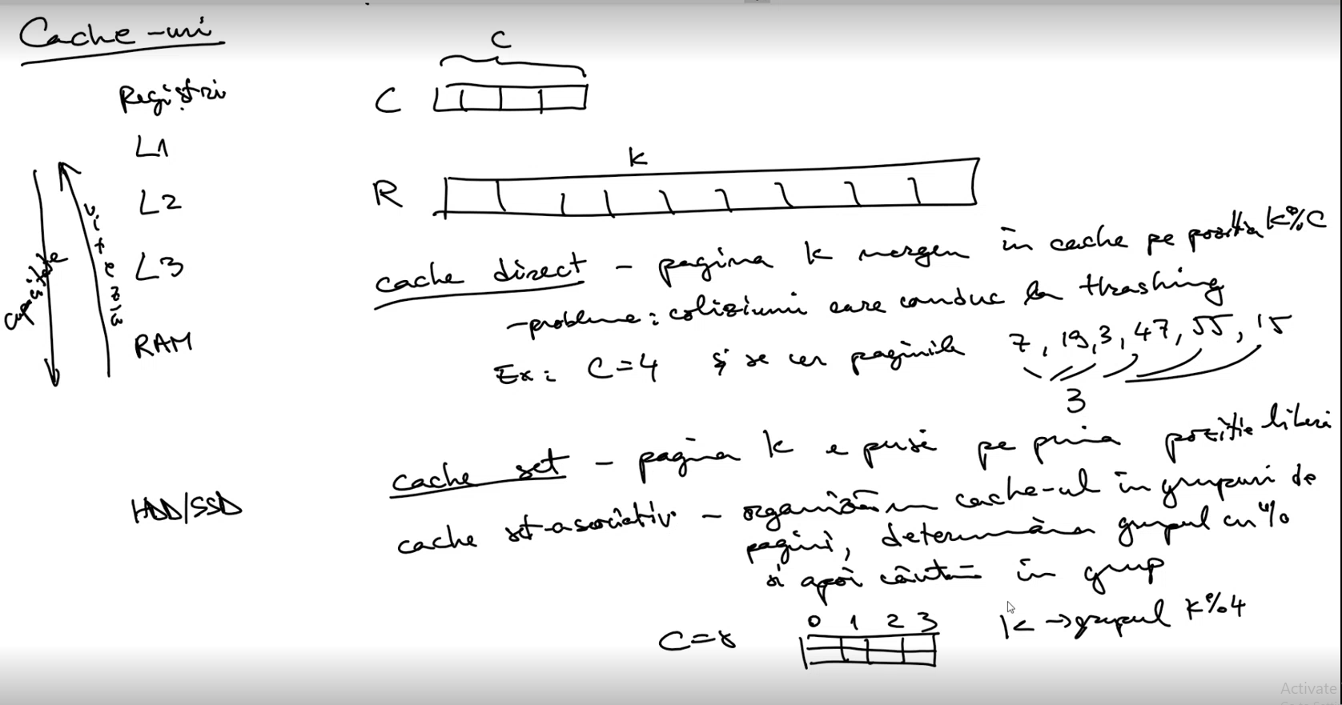
SISTEME DE FISIERE:
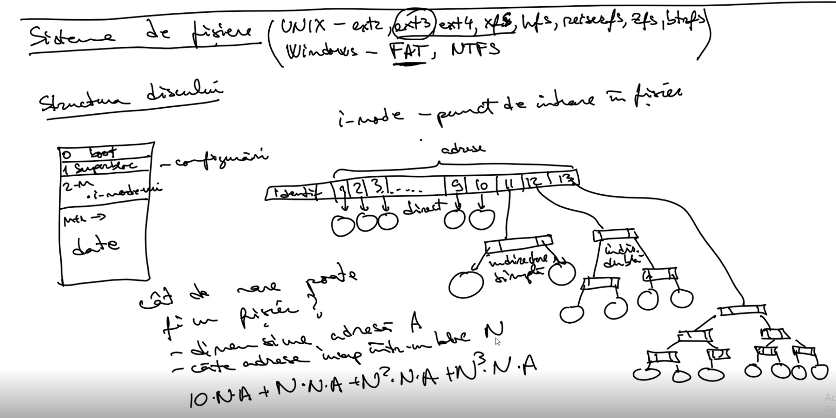

38. CE FACI CAND AI UN DEADLOCK?
Iesire din deadlock-> detectare de deadlock->prevenire
Iesire:
-oprim procesul
-alege un prces(thread) ca “victima” si opreste-l
-daca am avea posibilitatea de a salva uns avepoint am putea cere unui process sa revina la starea anterioara fara sa-l oprim (risc de live-lock: incerci si ajungi tot acolo)
Detectare:
-un ciclu in graful de alocare a resurselor e un deadlock
Prevenire:
Ce il face posibil?
-mutual exclusion (lock/unlock) O PASTRAM
-hold(lock) and wait O PASTRAM
-non-preemtion (un nou lock nu anuleaza cel anterior) O PASTRAM
-asteptare circulara: o dazactivam prin blocarea resurselor in aceeasi ordine

